

Украина зовет российских инвесторов

03.10.12

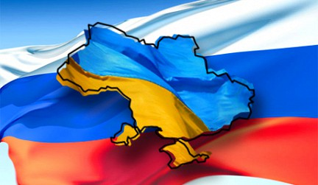

Чтобы привлечь российских инвесторов, представители Украины провели в Москве большую презентацию национальных проектов. По объему иностранных вложений в украинскую экономику Россия уже входит в число лидеров. Тем не менее потенциал для роста есть. Сегодня различные инвестпроекты в этой стране реализуют такие российские компании, как «Мечел», ЛУКОЙЛ, «Русал». Вероятно, их число будет увеличиваться, поскольку налоговый климат в стране улучшается. Снижается, в частности, ставка НДС (налог на добавленную стоимость) и подоходного налога. Во время презентации в Торгово-промышленной палате (ТПП) России были представлены семь проектов. Каждый из них может быть интересен для российских инвесторов, отмечает директор Департамента национальных проектов Государственного агентства по инвестициям Юрий Гусев:
«В их числе строительство части кольцевой дороги вокруг Киева на концессионной основе, реализация проекта „Технополис“, который может быть выполнен с привлечением инвесторов, которые работают в России над проектом „Сколково“. Проект „Чистый город“ — система переработки твердых бытовых отходов и строительство десяти совершенно новых заводов с высокими технологиями переработки таких отходов».
Недавно стало известно, что российский Внешэкономбанк (ВЭБ) примет участие в строительстве киевского метро. Это хороший сигнал для украинских компаний, считает Юрий Гусев:
«Рады, что в России есть такие инструменты, как Внешэкономбанк, которые финансируют различные проекты. В России довольно много стратегических инвесторов, которые могли бы заходить на рынок Украины и развивать отрасли высоких технологий. Не хочу называть конкретно, но есть мощная компания в энергетическом секторе, агропромышленные трейдеры могли бы заинтересоваться теми возможностями, которые Украина предоставляет для инвесторов».
Свои проекты для потенциальных партнеров представила в Москве Харьковская область Украины. Этот регион отличает мощный промышленный комплекс и сильная научно-техническая база на основе нескольких университетов и институтов. Там же будет реализован проект «Технополис», точнее — одна из его частей. Объем инвестиций в него составляет сотни миллионов долларов. В числе потенциальных инвесторов здесь фигурирует российская компания «Роснано», с которой уже ведутся переговоры. А вот украинско-российский технопарк «Слобожанщина» в Харьковской области уже работает, отмечает руководитель Департамента экономики областной администрации Сергей Авершин:
«Его учредителями являются университеты Харькова и Белгорода. В технопарке ведутся разработки новых нанопокрытий. Это конкретный, а не бумажный проект, в рамках которого создаются имплантаты с нанопокрытием для более быстрого заживления поврежденных тканей».
По мнению экспертов, очень перспективным для российских инвесторов является участие в модернизации крупных предприятий в таких городах, как Донецк, Запорожье. Кстати, в Харькове этот процесс уже идет на Харьковском тракторном заводе.

